Zásady pro výstavbu ve městě Říčany

D O D A T E K č. 1
k
P L Á N O V A C Í S M L O U V Ě č. PS/00035/2018/OÚPRR
o poskytnutí finančního plnění na posílení veřejné infrastruktury města Říčany
(dále jen ”Dodatek”, č. Dodatku v GINIS: PS/00035/2018/OÚPRR/1)

Smluvní strany:
- Město Říčany,
dále jen město, se sídlem Masarykovo nám. 53, 251 01 Říčany
zastoupené starostou Mgr. Vladimírem Kořenem
IČ: 00240702
ID datové schránky: skjbfwd
bank. spojení: Česká spořitelna, a.s., pobočka Říčany
č.ú. 20036-320390319/0800
účastník č. 1 na straně jedné (dále jen účastník č. 1)

- Nemovitosti Říčany s.r.o.
IČ: 28456301
ID datové schránky: r9dpvsb
sídlem: Smiřických 420, 251 01 Říčany
zastoupení: jednatelem Josefem Dejmalem, dat. nar. 23. 10. 1958, jako
účastník č. 2 na straně druhé (dále jen účastník č. 2)

I.
Předmět dodatku
- Výše uvedené smluvní strany uzavřely dne 27. 02. 2018 plánovací smlouvu č. PS/00035/2018/OÚPRR o poskytnutí finančního plnění (dále jen “Plánovací smlouvu”), viz příloha tohoto Dodatku, na základě které se účastník č. 1 zavázal k posílení veřejné infrastruktury a účastník č. 2 se zavázal na toto posílení veřejné infrastruktury finančně přispět částkou ve výši 940.429,- Kč v osmnácti měsíčních splátkách.
- Účastník č. 2 podal dne 11. 02. 2019 pod č.ev. 44132/2019 městu Říčany dokumentaci změny stavby před dokončením multifunkčního domu na pozemcích parc.č. 62/3, st. 117 a st. 146, vše v k.ú. Říčany u Prahy, kdy předmětem změny je umístění dvou bytových jednotek o podlahových plochách 32,03 m² a 39,4 m² namísto dvou kanceláří o podlahových plochách 28,2 m² a 39,6 m², vše bez připojení na vodovodní řad a s připojením na kanalizační řad. Realizací změny stavby před dokončením tak při stanovení výše finančního plnění dle tabulky výše příspěvků Zásad pro výstavbu ve městě Říčany dojde k rozdílu ve výši 15.420,- Kč mezi v Plánovací smluvně ujednanou výši finančního plnění 940.429,- Kč a nově vypočítanou výší finančního plnění 955.849,- Kč vyvolanou změnou stavby před dokončením.
- Obě smluvní strany se dohodly, že vzhledem ke změně výše finančního plnění z 940.429,- nově na 955.849,- Kč se mění výše uvedená Plánovací smlouva tak, že:
- celý text odst. 1., čl. II. Plánovací smlouvy ve znění:
„V souladu se Zásadami pro výstavbu ve městě Říčany (dále jen „Zásady“), které byly schváleny Zastupitelstvem města Říčany dne 14. 10. 2009 pod č. unesení 09-09-023, 09-09-024 a 09-09-025, dne 22. 6. 2011 pod č. usnesení 11-06-003, dne 19. 12. 2011 pod č. usnesení 11-11-009 a 11-11-010, č. usnesení 13-06-007 ze dne 12. 06. 2013, č. 14-03-012 ze dne 19. 03. 2014, č. 16-05-002 ze dne 11. 05. 2016 a č. 17-03-018 ze dne 12. 04. 2017 činí výše finančního plnění účastníka č. 2 940.429,- Kč (slovy: devět set čtyřicet tisíc čtyři sta dvacet devět Korun českých).“
se ruší a nahrazuje textem:
„V souladu se Zásadami pro výstavbu ve městě Říčany (dále jen „Zásady“), které byly schváleny Zastupitelstvem města Říčany dne 14. 10. 2009 pod č. unesení 09-09-023, 09-09-024 a 09-09-025, dne 22. 6. 2011 pod č. usnesení 11-06-003, dne 19. 12. 2011 pod č. usnesení 11-11-009 a 11-11-010, č. usnesení 13-06-007 ze dne 12. 06. 2013, č. 14-03-012 ze dne 19. 03. 2014, č. 16-05-002 ze dne 11. 05. 2016 a č. 17-03-018 ze dne 12. 04. 2017 činí výše finančního plnění účastníka č. 2 955.849,- Kč (slovy: devět set padesát pět tisíc osm set čtyřicet devět Korun českých).“
- celý text odst. 2., čl. II. Plánovací smlouvy ve znění:
„Účastník č. 2 má ve městě Říčany záměr odstranění stavby rodinného domu na parc.č.st. 146 k.ú. Říčany – Radošovice, odstranění kolny na pozemku parc.č.st. 117 v k.ú. Říčany – Radošovice a rodinného domu na parc.č.st. 117 v k.ú. Říčany - Radošovice a novostavby multifunkčního domu na pozemcích parc.č. 62/3, st. 117 a st. 146, vše v k.ú. Říčany - Radošovice. Záměr je doložen projektovou dokumentací „Novostavba multifunkčního domu, datum V.2017, zodp. projektant Ing. arch. Jiří Böhm, ČKA 04299“, dále jen „záměr“. Realizací záměru vznikne multifunkční dům s jednou bytovou jednotkou o podlahové ploše do 40 m², čtyřmi bytovými jednotkami, každá o podlahové ploše do 60 m² a jednou bytovou jednotkou o podlahové ploše do 80 m², vše bez připojení na vodovodní řad a s připojením na kanalizační řad a s celkovou podlahovou plochou 989,8 m² nebytových prostorů bez připojení na vodovodní řad a s připojením na kanalizační řad. Záměr je doložen výňatkem ze zprávy k projektové dokumentaci, situací stavby a zákresem 3D modelu, které tvoří nedílnou součást této dohody.“

se doplňuje o text:

„Na základě účastníkem č. 2 městu Říčany podané dne 11. 02. 2019 pod č.ev. 44132/2019 projektové dokumentace ke změně stavby před dokončením multifunkčního domu na pozemcích parc.č. 62/3, st. 117 a st. 146, vše v k.ú. Říčany u Prahy, kdy předmětem změny je umístění dvou bytových jednotek o podlahových plochách 32,03 m² a 39,4 m² v 2. NP namísto dvou kanceláří o podlahových plochách 28,2 m² a 39,6 m², vše bez připojení na vodovodní řad a s připojením na kanalizační řad tak vznikne multifunkční dům se třemi bytovými jednotkami o podlahové ploše do 40 m², čtyřmi bytovými jednotkami, každá o podlahové ploše do 60 m² a jednou bytovou jednotkou o podlahové ploše do 80 m² a s celkovou podlahovou plochou 978,4 m² nebytových prostorů, vše bez připojení na vodovodní řad a s připojením na kanalizační řad. Změna stavebního záměru je doložena výňatkem ze zprávy k projektové dokumentaci s vyznačením změn a výkresy 2. NP s vyznačením změn, které tvoří nedílnou součást této dohody.“
- celý text odst. 3., čl. II. Plánovací smlouvy ve znění:
„V souladu se schválenou výší finančního plnění a záměrem stavby dle bodu 2. tohoto článku činí finanční plnění účastníka č. 2 celkem 940.429,- Kč (slovy: devět set čtyřicet tisíc čtyři sta dvacet devět Korun českých). Účastník č. 2 se zavazuje uhradit tuto částku bezhotovostním převodem na bankovní účet města Říčany uvedený v záhlaví této dohody, přičemž platební symboly jsou: VS: 000352018 SS: 3122. Úhrada proběhne následujícím způsobem:
- první splátka ve výši 52.247,- Kč splatná do 14 dnů od data uzavření této smlouvy,
- druhá až osmnáctá splátka ve výši 52.246,- Kč splatná vždy k 10. dni měsíce následujícího po termínu splatnosti předešlé splátky.“

se ruší a nahrazuje textem:

„V souladu se schválenou výší finančního plnění a záměrem stavby dle bodu 2. tohoto článku činí finanční plnění účastníka č. 2 celkem 955.849,- Kč (slovy: devět set padesát pět tisíc osm set čtyřicet devět Korun českých). Účastník č. 2 se zavazuje uhradit tuto částku bezhotovostním převodem na bankovní účet města Říčany uvedený v záhlaví této dohody, přičemž platební symboly jsou: VS: 000352018 SS: 3122. Úhrada proběhne následujícím způsobem:
- první splátka ve výši 52.247,- Kč splatná do 14 dnů od data uzavření této smlouvy,
- druhá až osmnáctá splátka ve výši 52.246,- Kč splatná vždy k 10. dni měsíce následujícího po termínu splatnosti předešlé splátky,
- devatenáctá splátka ve výši 15.420,- Kč splatná k 10. dni měsíce následujícího po termínu splatnosti předešlé splátky.“

II.
Závěrečná ujednání
- Tento dodatek nabývá platnosti a účinnosti dnem podpisu oběma smluvními stranami. Změny tohoto dodatku mohou být provedeny pouze formou písemného dodatku k výše uvedené dohodě odsouhlaseného oběma smluvními stranami.

- Práva a povinnosti z tohoto dodatku plynoucí přecházejí na případné právní nástupce obou smluvních stran.

- Smluvní strany prohlašují, že tento dodatek je skutečným projevem jejich pravé a svobodné vůle. Tento dodatek byl vypracován ve 3 stejnopisech s platností originálu, z nichž 2 stejnopisy obdrží účastník č. 1 a 1 stejnopis účastník č. 2.

- Uzavření tohoto dodatku je v souladu s usnesením Zastupitelstvem města Říčany č. 19-04-010 ze dne 10. 04. 2019

V Říčanech, dne 24. 04. 2019 V Říčanech, dne 17. 4. 2019

podpis, razítko podpis, razítko
………………………………… …….........................................
Město Říčany Nemovitosti Říčany s.r.o.
starosta města jednatel
Mgr. Vladimír Kořen Josef Dejmal

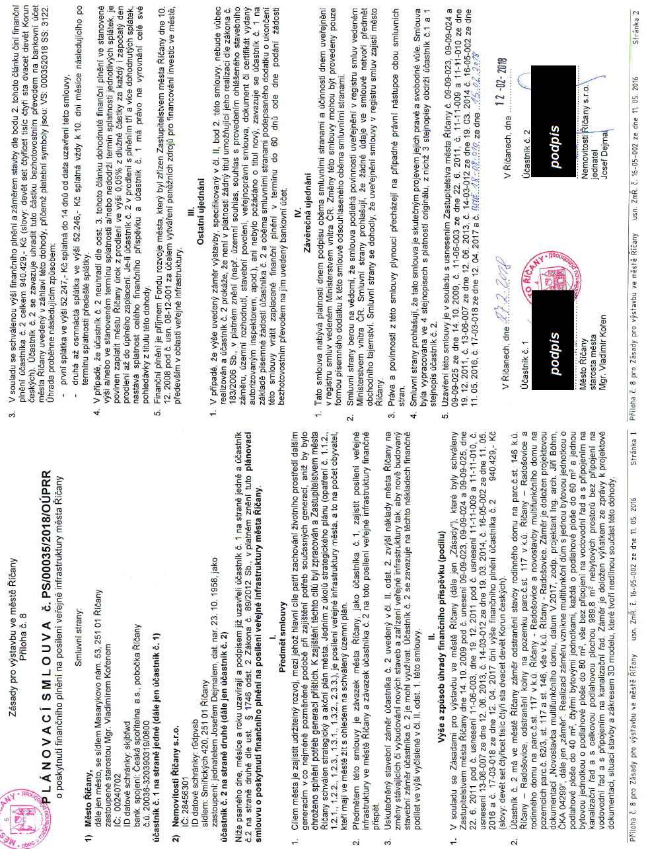

Příloha – Plánovací smlouva č. PS/00035/2018/OÚPRR – výňatek
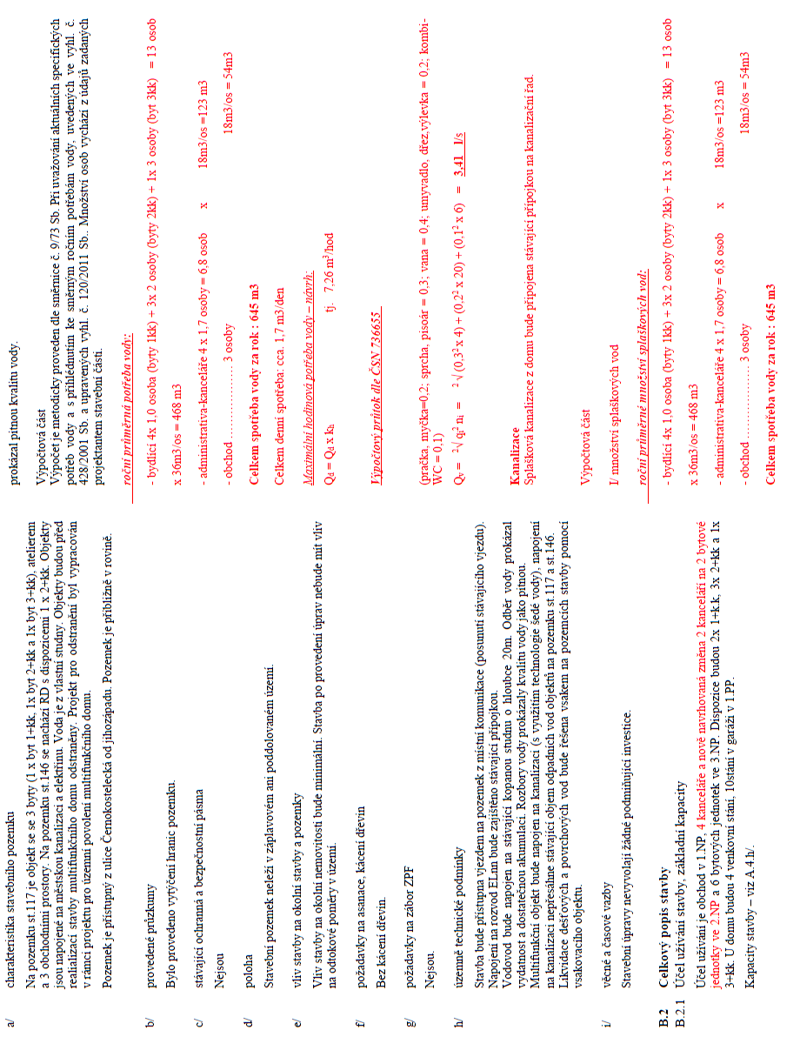

Příloha – dokumentace změny stavby multifunkčního domu před dokončením – výňatek ze zprávy
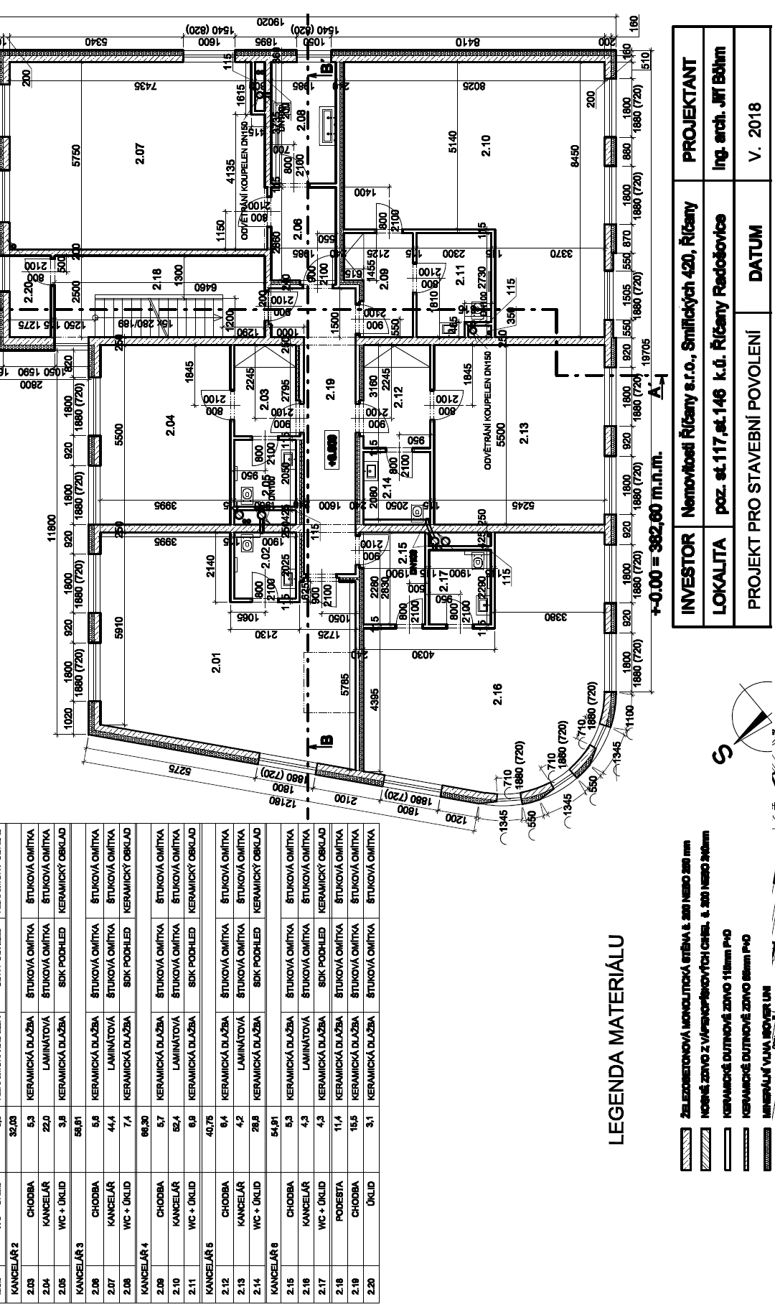

Příloha – dokumentace změny stavby multifunkčního domu před dokončením – výňatek stavu 2. NP před změnou
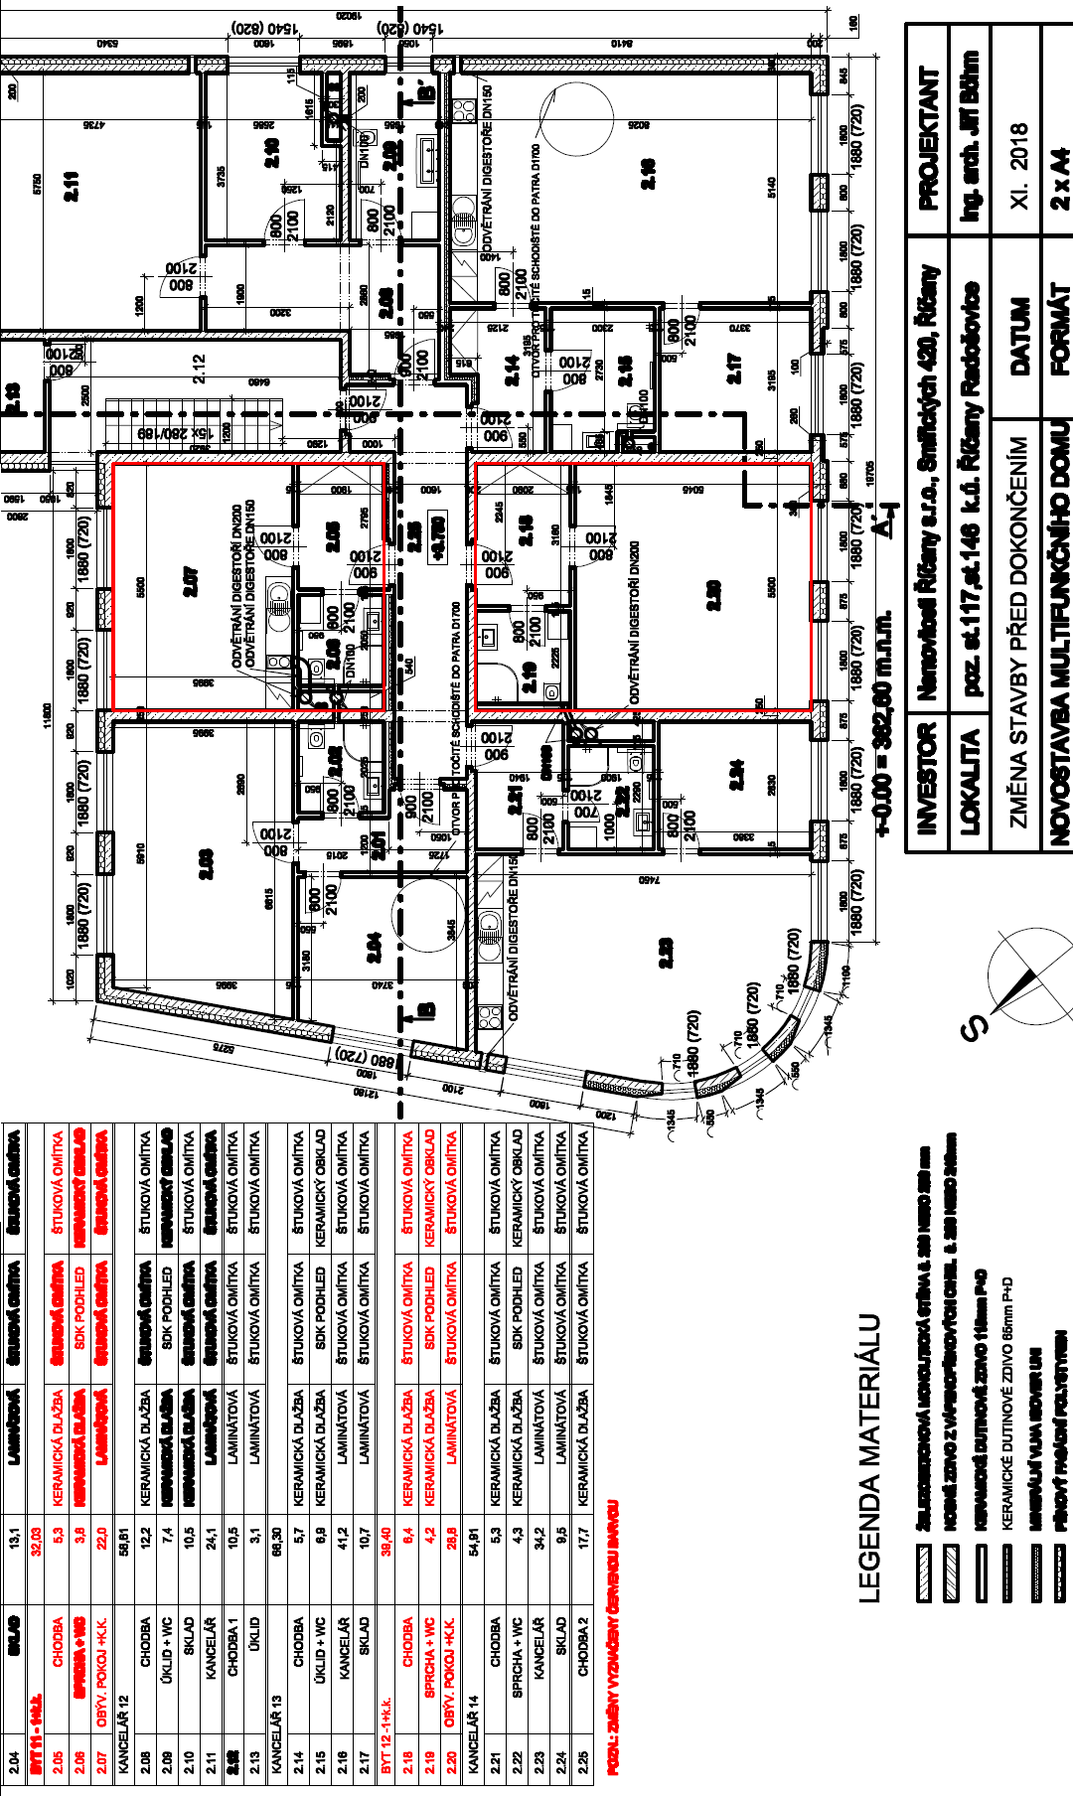

Příloha – dokumentace změny stavby multifunkčního domu před dokončením – výňatek stavu 2. NP po změně

